PRESSE-INFORMATION

Redaktion:
STAHLWILLE Pressebüro Tschorn & Partner
Eduard Wille GmbH Kay-Uwe Müller
Lindenallee 27 Postfach 10 11 52
42349 Wuppertal 69451 Weinheim
Tel. (0202) 47910 Tel. (06201) 5 78 78
www.stahlwille.com www.pressebuero-tschorn.de

Mechanische Auslösung trifft elektronische Präzision
eClick kombiniert bei kontrollierten Verschraubungen mit Drehmomentwerkzeugen digitale Prozesssicherheit mit dem vertrauten Klick einer mechanischen Auslösung

Mit eClick bietet Stahlwille eine Technologie, die digitale Messtechnik und mechanisches Auslöseverhalten in einem System vereint. Das Portfolio umfasst Drehmomentschraubendreher, Drehmomentschlüssel sowie Drehmoment-/Drehwinkelschlüssel für unterschiedliche Einsatzbereiche. Mit dem MANOSKOP 730D eClick sowie dem 730DR eClick wurde die Plattform jetzt um zwei neue Modelle ergänzt.

Digitale Präzision trifft vertrautes Werkzeuggefühl
Die eClick-Technologie verbindet elektronische Messtechnik und digitale Präzision mit einem spür- und hörbaren mechanischen „Click“. Anwender profitieren damit von den Möglichkeiten moderner digitaler Drehmomenttechnik, ohne auf das vertraute Feedback klassischer Drehmomentwerkzeuge verzichten zu müssen. Zusätzlich ist eine sofortige und eindeutige Evaluierung der Verschraubung durch eine Anzeige im Display und LEDs im Ampelfarbenprinzip möglich – damit wird das Risiko von Fehlverschraubungen minimiert.

Gerade unter anspruchsvollen Einsatzbedingungen zeigt dieses Zusammenspiel seine Stärken. In lauten Produktionsumgebungen, bei Arbeiten über Kopf oder in schwer einsehbaren Montagesituationen bleibt das mechanische Auslösesignal eindeutig wahrnehmbar. Typische Fehlerquellen wie ein unbeabsichtigtes Überziehen der Schraubverbindung oder Ableseungenauigkeiten lassen sich dadurch reduzieren. Darüber hinaus können Schraubfälle gespeichert und dokumentiert werden, wodurch sich Montageprozesse lückenlos nachvollziehen und für die Qualitätssicherung auswerten lassen.

Idealer Einstieg in die Welt digitaler Drehmomentschlüssel
Das neue Werkzeug ist als MANOSKOP 730DR eClick mit Einsteckratsche und als MANOSKOP 730D eClick ohne Ratsche verfügbar. Verschiedene Versionen decken einen großen Drehmomentbereich von 1 bis 1.000 N·m ab. Damit eignen sich die Schlüssel insbesondere für klassische Montage- und Serviceaufgaben und erleichtern Unternehmen den Einstieg in die digitale Drehmomenttechnik. Sie bieten alle wesentlichen Funktionen für eine prozesssichere Drehmomentverschraubung – bewusst fokussiert, ohne Komplexität. Das Bedienkonzept ist nahezu selbsterklärend. Alle Eingaben für den Schraubenanzug erfolgen direkt am Werkzeug über vier leicht zugängliche Tasten oder über die kostenfreie Software SensoMaster.

Die Werkzeugaufnahme mit QuickRelease-Sicherheitsverriegelung verhindert das ungewollte Lösen von Einsteckwerkzeugen. Die Lieferung erfolgt je nach Baugröße mit Umschaltknarre (Gr. 1-4), Feinzahn-Umschaltknarre (Gr. 6-65) oder Einsteckknarre mit Durchsteckvierkant (Gr. 80-100). Der Zwei-Komponenten-Griff ist rutschfest und ergonomisch geformt. Er ist resistent gegen die gängigsten Öle, Fette, Kraftstoffe, Bremsflüssigkeiten und Skydrol.

Für die Dokumentation speichern die neuen Schlüssel die Daten von bis zu 2.500 Schraubfällen, die anschließend per USB, Bluetooth LE oder WLAN an die Software SensoMaster übertragen und ausgewertet werden können. Steigen die Anforderungen, lässt sich die Funktion der Drehwinkelmessung im Nachgang freischalten. Der Einsatzbereich des Werkzeugs wird erweitert und Investitionen in zusätzliche Ausrüstung werden vermieden.

Produktfamilie mit einheitlichem Bedienkonzept
Neben dem neuen MANOSKOP 730DR eClick und dem 730D eClick gehören der Drehmoment-/Drehwinkelschlüssel MANOSKOP 714 eClick und der TORSIOTRONIC eClick Drehmomentschraubendreher zur Produktfamilie. Je nach Anwendung bietet Stahlwille damit Werkzeuge für unterschiedliche Drehmomentbereiche und Prozessanforderungen mit einem einheitlichen Bedien- und Funktionskonzept an.

Weitere Informationen: www.stahlwille.com

Fotos: Stahlwille

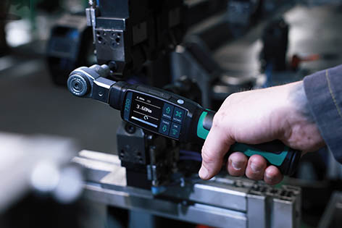
Mit der eClick-Technologie verbindet Stahlwille digitale Prozesssicherheit mit praxisgerechter Bedienung und dem vertrauten Click einer mechanischen Auslösung.

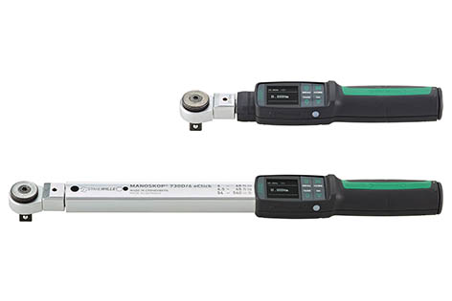
Flexibel aufgestellt: Die Drehmomentschlüssel 730DR eClick und 730D eClick werden jeweils in zehn verschiedenen Versionen angeboten – für Anwendungen von der Montage bis zum Service.

